Дзеля шчасця зямлі роднай
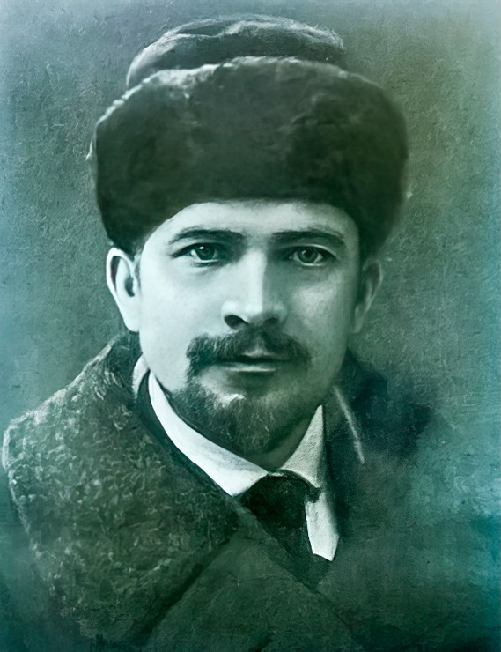
Не сказаць, каб хто з беларускіх пісьменнікаў сустракаўся з вядомым рускім пісьменнікам Аляксандрам Купрыным, не менш знакамітым Леанідам Андрэевым, а тым больш з легендарнай рэвалюцыянеркай Аляксандрай Калантай. Ды, бадай, і тут спрацоўвае знакамітае выключэнне. Такі літаратар усё ж быў. І не толькі літаратар, а і грамадскі і палітычны дзеяч, актыўны барацьбіт за новую Беларусь. Толькі не за тую, якая адчувае сябе ізалявана, а ў сувязі з братнімі народамі, найперш з рускім. Звалі яго Язэп Дыла. Так часам падпісваў і свае творы. Праўда, карыстаўся і шматлікімі псеўданімамі. У жыцці з’яўляўся, па-беларуску кажучы, Восіпам Лявонавічам.
Беларусам і быў. Не толькі па нацыянальнасці, а і па духу, светапоглядзе. А яшчэ, што нялішне сказаць, з’яўляўся інтэрнацыяналістам. Свайго народа ў крыўду не даваў, але і іншых паважаў. Не менш важна і тое, што ён чалавек легендарнага лёсу. Подзвігу не здзейсніў, але што ні рабіў — усё працавала на карысць роднай Беларусі.
Нарадзіўся Язэп Дыла 14 красавіка 1880 года ў Слуцку ў сям’і канцылярскага пісара, які пасля стаў малодшым паштовым чыноўнікам. Ды не сказаць, каб у Язэпкі захавалася шмат звестак пра маленства. Да дзевяцігадовага ўзросту выхоўваўся ў бабулі і дзеда па маці — Дамінікі і Тадора Куляшэвічаў. Настолькі запомніліся яны яму, што адным з псеўданімаў стаў Тодар Кулеша. Найбольш глыбокі след у душы дапытлівага падлетка пакінула бабуля, якая ведала шмат казак і песень. Адна з іх яму асабліва запомнілася: «Ад яе, між іншым, я пачуў гістарычную песню аб тым, як абараняўся ад татарскага нашэсця колішні Слуцк».
Народным самародкам быў і стрыечны брат яго бацькі Нічыпар Дыла. Ён з гонарам называў сябе «апошнім слуцкім батлеечнікам». Гэты занятак многімі паступова забываўся, а ён са сваімі лялькамі хадзіў па дамах і паказваў спектаклі, высмейваючы слуцкіх чыноўнікаў і паліцыю. Улады неаднойчы арыштоўвалі яго, але ад свайго занятку не адмаўляўся. Дзядзькам Нічыпарам пляменнік ганарыўся. Дараваў яму часам некаторыя грахі, калі той, атрымаўшы ў якім-небудзь з дамоў добры «ганарар» за сваё ігранне, у чарговым выступаць не мог. За яго выступала дачка, якая паспела авалодаць гэтым майстэрствам.
Аднак не меншы ўплыў, а ў нечым і большы, на выхаванне яго, калі гаварыць аб яго далучэнні да беларускасці, аказаў Граф Бандынэлі. Знаўцам беларускай літаратуры не трэба казаць, што гэта псеўданім пісьменніка Альгерда Абуховіча. З ім Язэп Дыла пазнаёміўся ў 1893–1894 гадах (дакладна не запомніў), будучы «яшчэ вучнем трэцяга ці чацвёртага класа Слуцкай гімназіі», калі бацька запрасіў таго ў госці. Уражанне было такое, што запомніў на ўсё жыццё: «Я сядзеў і слухаў як зачараваны, бо ўпершыню з вуснаў пана, хоць і ў паношанай вопратцы, прычым ад чалавека ўжо са срэбрам у валасах, чуў "дзіва"— мілагучныя вершы на той мове, якой я, жывучы да дзевяці гадоў у сям’і дзеда і бабкі, карыстаўся, якую я лічыў прыгожай і якую я ў гімназіі бараніў перад сваімі аднакласнікамі, што яе ганілі і высмейвалі. Пісьменнік у маіх вачах цяпер паўставаў як абаронца мовы свайго народа, як вястун і чараўнік роднага слова».
Альгерд Абуховіч гэтым наведваннем сям’і Дылаў не абмежаваўся. Прыходзіў да іх яшчэ разы са два. І кожны раз Язэп з нецярпеннем чакаў яго з’яўлення: «<...> Пасля слухання яго баек, сатыры і вершаў мацнела ў мяне любоў да роднай мовы, і я ўжо не са слязьмі ў душы, а з гнеўнай упэўненасцю абараняў сваю родную мову, называючы тых, хто ставіўся з пагардай да яе, здраднікамі свайго народа».
Такія яго погляды кіраўніцтву гімназіі не падабаліся. Хутка трапіў у разрад ненадзейных. Але як у народзе кажуць? Бяда з бядою ходзіць з калядою. Бяда бяду вядзе, а трэцяя паганяе. Бацькам неставала сродкаў плаціць за навучанне, таму даваў прыватныя ўрокі, чым падарваў здароўе. Калі пасля лячэння вярнуўся ў Слуцк, даведаўся, што з гімназіі адлічылі. Не адчайваючыся, заняўся самаадукацыяй і паступіў у Юр’еўскі (пазней Тартускі) універсітэт на ветэрынарны факультэт. Сярод студэнтаў было нямала беларусаў, і не толькі, якія захапляліся марксізмам. Гэта адпавядала і яго поглядам. Удзел у студэнцкіх сходках і дэманстрацыях бясследна не прайшоў. У канцы 1903 года звольнілі без права паступлення ў вышэйшыя навучальныя ўстановы.
Не сказаць, каб асабліва хацелася пакідаць Тарту. Адначасова вольным слухачом наведваў прыродазнаўчыя і грамадска-эканамічныя лекцыі ва ўніверсітэце. Але ехаў і без асаблівага шкадавання. Ведаў, што ў Мінску ў 1902 годзе пачала выходзіць газета «Северо-Западный край». А што калі паспрабаваць уладкавацца ў яе? Уладкаваўся. Аднак працаваў толькі год. Не высветліўшы, хто патэлефанаваў, назваў расійскіх генералаў бяздарнымі ў руска-японскай вайне. Размаўляў жа з мінскім губернатарам Аляксандрам Мусіным-Пушкіным. Паехаў у Пецярбург, дзе працягваў рэвалюцыйную дзейнасць. У час Крывавай нядзелі ледзь не паплаціўся жыццём. З сябрам ад казакаў выратаваліся, разбіўшы шкло ў майстэрні нейкага скульптара.
Вярнуўся ў Мінск. Афіцыйна стаў супрацоўнікам таго ж «Северо-Западного края». А неафіцыйна... Уступіўшы ў РСДРП, па заданні Мінскага камітэта гэтай партыі вёў нелегальную работу сярод сялян. Калі ўзнікла пагроза арышту, накіраваўся ў Арэнбург. Там знаходзіўся нядоўга. Паехаў у Пецярбург. Чаму — здагадацца няцяжка. Сталіца ўсё ж была асноўным цэнтрам рэвалюцыйнай барацьбы. І не толькі яе. Жылі там выдатныя пісьменнікі, журналісты. Сярод іх быў гісторык рускай журналістыкі, цэнзуры і рэвалюцыйнага руху Міхаіл Лемке. Дзякуючы яму Восіп Лявонавіч і пазнаёміўся з Аляксандрам Купрыным і іншымі знакамітымі людзьмі. Пра гэта ў аўтабіяграфіі «Шлях амаль у сто гадоў» пакінуў такія звесткі: «Той жа Лемке рэкамендуе мяне Марыі Карлаўне Купрыной, жонцы вядомага рускага пісьменніка, у якасці загадчыка выдавецтва новага часопіса „Современный мир“. Каб заваяваць падпісчыкаў, рэдакцыі ў такіх выпадках звычайна друкавалі шматлікія і дарагія аб’явы ў штодзённых газетах. Я ж прапанаваў Купрыной пайсці па іншым шляху. На добрай паперы і рознымі шрыфтамі быў надрукаваны праспект у выглядзе ўзорнага нумара. Яго мы разаслалі па пошце адвакатам, юрыстам, творчай інтэлігенцыі, вучоным, грамадскім арганізацыям. Неўзабаве ў „Современном мире“ было ўжо 18 тысяч падпісчыкаў — лічба на той час небывалая. З часопісам пачалі супрацоўнічаць найлепшыя тагачасныя пісьменнікі. Раз у тыдзень яны збіраліся ў М. Купрыной. Там я пазнаёміўся з самім А. Купрыным, а таксама з Л. Андрэевым, М. Арцыбашавым, А. Фёдаравым, А. Калантай і іншымі славутымі тады людзьмі».
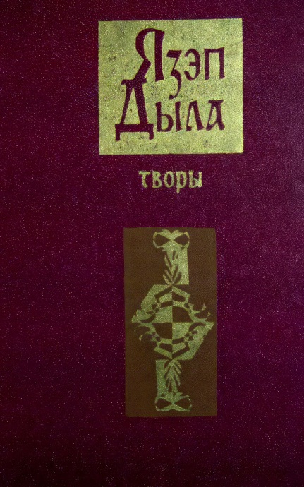
Пераехаўшы ў Казань, загадваў кніжным магазінам. А ў Маскве працаваў у кнігавыдавецкіх фірмах Аляксандры Панафідзінай і Iвана Сыціна. Ганарыўся: «[...] Дарэчы, не без майго ўдзелу выйшла ў 1912 годзе вядомае аднатомнае выданне твораў Нікіціна». Яно даўно стала бібліяграфічнай рэдкасцю. Па продажы яго цяпер праводзяцца таргі. Дарэчы, у 1917 годзе і сам некаторы час займаўся гандлем, вывозіў мануфактуру. Нарэшце адбылася Кастрычніцкая рэвалюцыя. Збылося тое, за што змагаўся. Павінна здзейсніцца тое, у што верыў. Аднак і сам, і іншыя не здагадваліся, што будуць не толькі поспехі, але і цяжкасці.
Удзельнічаў у 1-м Усебеларускім з’ездзе. Актыўна працаваў у Белнацкаме. Некаторы час з’яўляўся старшынёй Цэнтральнага беларускага бежанскага камітэта. Супрацоўнічаў з газетай «Дзянніца», якую рэдагаваў Цішка Гартны. Вярнуўся да працы ў выдавецтве — балазе справу гэтую ўжо ведаў. Што выдаваць, сумнення не ўзнікала. Як член РКП (б), узначальваў Маскоўскую беларускую секцыю. Яна ж прапагандавала літаратуру, якая адпавядала задачам дня. Калі ж была створана Савецкая Сацыялістычная Рэспубліка Беларусь, стаў камісарам працы. Працаваў нядоўга, бо хутка з’явілася Літоўска-Беларуская рэспубліка, а яго палічылі беларускім нацыяналістам. Месца знайшлося ў Маскве, у Цэнтрасаюзе.
У Мінск вярнуўся ў 1921 годзе. Працаваў у Наркамасвеце, Навукова-тэрміналагічнай камісіі, рэспубліканскай кааперацыі, Дзяржаўнай планавай камісіі, Камісіі па раянаванні тэрыторыі рэспублікі, БДТ-І (цяперашні акадэмічны тэатр імя Янкі Купалы), Інбелкульце, Дзяржкіно.
Дарэчы, прызначэнне ў красавіку 1925 года дырэктарам БДТ-1 было на карысць не толькі калектыву, але і яму самому. Успамінаў: «Гэта быў нялёгкі час. 3 цяжкасцю мы ладзілі з Наркаматам фінансаў, які не хацеў выдаваць нават тое, што было асігнавана па бюджэце. Для таго каб атрымаць сродкі на пастаноўку п’есы М. Чарота „На Купалле“, прыйшлося звярнуцца за дапамогай і падтрымкай ажно ў Савет народных камісараў». Важна вырашэнне і такога пытання: «Не хапала п’ес, каб папоўніць рэпертуар. Я спачатку перакладаў і апрацоўваў чужыя творы, а потым і сам спрабаваў сілы ў драматургіі — напісаў п’есу „Панскі гайдук“». Гэта не магло не падштурхнуць і самога звярнуцца да драматургіі.
Было вырашана і такое пытанне, за якое да сённяшняга дня павінны быць удзячны Язэпу Дылу драматургі:
«<...> Удалося правесці праз урадавыя органы рашэнне, каб аўтарам з кожнай пастаноўкі плацілі пэўны ганарар. Спачатку нават самі драматургі аднесліся
да гэтага абыякава.
— Навошта нам тое аўтарскае права? — спытаў неяк У. Галубок.
— Пачакай, дажывеш да пенсіённага ўзросту — тады даведаешся, навошта, — жартаваў я ў адказ».
Уся гэтая дзейнасць, як няцяжка заўважыць, адпавядала таму, на чым засяродзіў увагу ў раннім узросце — шляху да беларускасці, але не заўсёды давала час для напісання твораў. Тым не менш яго літаратурная спадчына, прадстаўленая ў выбраным «Творы», выдадзеным у 1981 годзе, даволі значная. Сярод яго твораў і апавяданне «Перад раніцаю» з характэрным падзагалоўкам «Думкі сэрца», надрукаванае 8 сакавіка 1912 года. Расказваючы пра жыццё сялян, Язэп Дыла пісаў пра ўвесь свой абяздолены народ: «Скора, скора настане твой дзень шчасця, родны браце! Усе маладыя сілы — дзеці беларускага народа — дружнаю хеўраю панясуць табе свет навукі і жыццёвую практыку; пабяжыць тады адусюль цемень, і год за годам будуць расці твае сілы цела і душы...»
Выдаў кніжкі-малюнкі «Вясна», «Торф», «Фабрыка „Акцябр“», апавяданне «Вавёрачка», адрасаваныя дзецям. Аўтар шэрагу артыкулаў пра ўсталяванне савецкай улады на Беларусі, пра грамадска-палітычнае жыццё беларусаў у Маскве, змешчаных у газеце «Дзянніца», а таксама па гісторыі сацыялістычнага руху, што ўвайшлі ў калектыўны зборнік «Беларусь». Багатыя на арыгінальныя факты, прытым і такія, якія ў іншых аўтараў не адшукаеш, і ўспаміны пра Янку Купалу, Якуба Коласа, Цішку Гартнага....
А што датычыцца Альгерда Абуховіча, ён стаў адзіным мемуарыстам. Па-ранейшаму актуальныя артыкулы «Беларускія спектаклі ў перыяд рэвалюцыі 1905 г.», «Першы прафесійны тэатр», «Тэатральная задума 1892 г. у Радашковічах», «Мінская трупа „Першага таварыства беларускай драмы і камедыі“», «Беларускія драматычныя гурткі на Случчыне».
Язэп Дыла быў і сярод тых, хто стаяў каля вытокаў беларускай гістарычнай прозы і драматургіі. З аповедаў яго бабулі нарадзілася аповесць «Настасся Мякота», пазнейшая яе назва — «У імя дзяцей». У п’есе «Панскі гайдук», пастаўленай БДТ-1, гаворыцца пра барацьбу народа супраць прыгнятальнікаў. Гэтая ж тэма гучыць і ў «Юнаку з Крошына». У няскончанай п’есе «Падуанскі студэнт» — свая версія знаходжання Скарыны ў Падуі. На жаль, не быў завершаны і раман «На шляхах з варагаў у грэкі».
Доўгім было жыццё Восіпа Лявонавіча. Пайшоў у вечнасць 10 красавіка 1973 года, крыху не дажыўшы да свайго 93-годдзя. На жаль, далёка ад родных мясцін. З 1931 года жыў у Кунгуры Пермскага краю, пасля ў горадзе Саратаве. А сэрцам заўсёды быў з Беларуссю.
Алесь Марціновіч
Літаратура і мастацтва. — 2025. — 25 крас. — С. 10.

